Культура поведения человека
Цель: Уточнить и расширить представление детей о культуре поведения человека, осознанной необходимости использования правил культурного поведения в жизни.
Уроки этикета. Видео
Уроки этикета 2
Ребята, что стоит за словами культура поведения? Здесь нам поможет «Словарь по этике». Культура поведения – совокупность форм повседневного поведения человека (в труде, в быту, в общении с другими людьми), в которых находят внешнее выражение моральные и эстетические нормы этого поведения.
Культура поведения человека в обществе, каким конкретно образом осуществляются в поведении требования нравственности, каков внешний облик поведения человека, в какой мере органично, естественно и непринужденно эти нормы слились с его образом жизни, стали повседневными жизненными правилами. Например, требование уважения к людям выражается в виде правил вежливости, деликатности, в такте, предупредительности, в умении беречь чужое время и т. п.
Культура поведения зависима от правил этикета, устанавливаемых обществом. Этикет проявляется не только в словах, но и жестах. Все действия выражают отношение к другим людям. Это явление появилось достаточно давно, часто упоминается историей. Этикет подвержен изменению под влиянием времени и условий жизни.
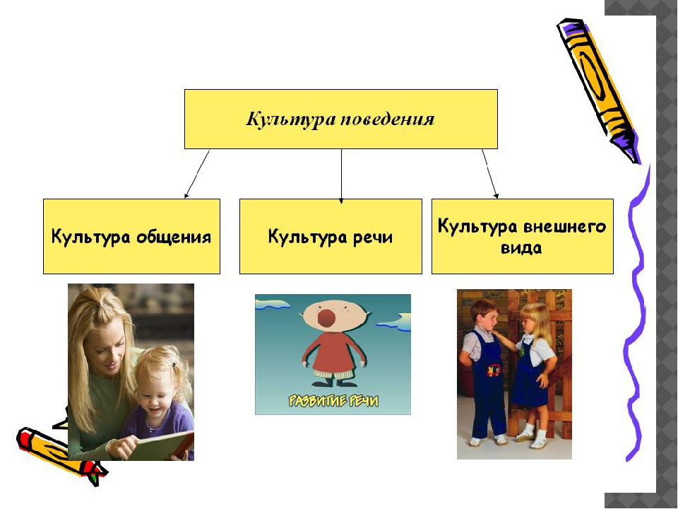
В понятие «культура поведения» входят и еще несколько определений:
- Набор действий человека в общественных местах (парк, транспорт, работа, школа, очередь, банк, остановка, магазин). То, как человек ведёт себя, как решает конфликтные ситуации – всё это является показателем его нравственной культуры.
- Бытовая культура. Имеется в виду то, как человек реализует свои личные потребности, как организовывает свой досуг.
- Правильная и красивая речь. Неотъемлемая часть культуры поведения. Жаргонные выражения не характеризуют человека с лучшей стороны. К речи относится и мимика с жестами.
- Соблюдение этикетных норм – показатель хороших манер и воспитанности. Важно не забывать о них, особенно находясь в общественных местах-школа, магазин, учреждение.
- Приличный и опрятный внешний вид, соблюдение правил гигиены – это проявление внешней культуры, и оно также необходимо.
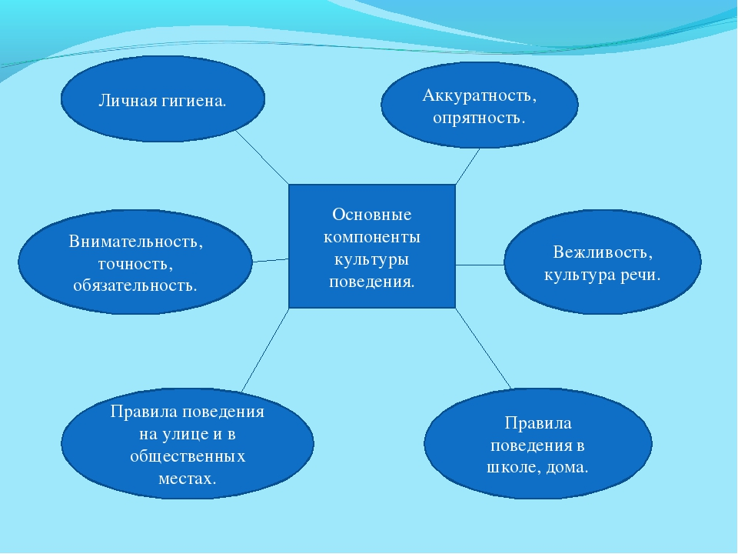

И в произведениях, известных вам, ребята, поднимается проблемы культуры поведения человека: «Буратино» - его Мальвина учила хорошим манерам, «Морозко», «Принц и нищий», рассказы Осеевой – «Волшебное слово», «Cиние листья».

